Государственное бюджетное общеобразовательное учреждение
Самарской области основная общеобразовательная школа № 21
города Новокуйбышевска городского округа Новокуйбышевск Самарской области
(Структурное подразделение «Детский сад» Дружная семейка»)

Спортивное развлечение
«Мой веселый мяч»
Подготовили воспитатели групп «Ягодка»; «Чебурашка»

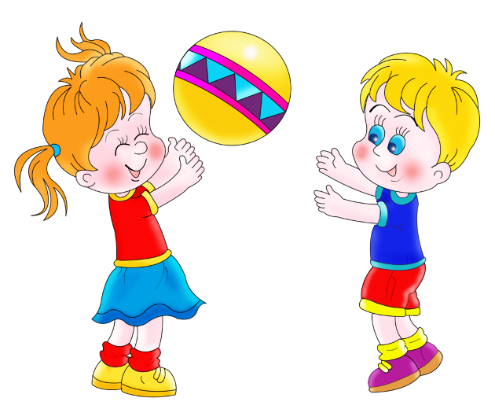

Спортивное развлечение
«Мой веселый мяч»
Сценарно – режиссёрская разработка спортивного
мероприятия «Волшебные мячи»
ЦЕЛЬ: Способствовать желанию играть с мячом, развивать двигательную активность.
Задачи:
- Развитие мышечной силы, выносливости, быстроты реагирования на сигнал через специально организованные игровые упражнения. («Физическая культура»)
- Воспитание нравственных качеств: смелости, находчивости, смекалки в процессе проведения состязаний. («Физическая культура»);
- Развитие воображения, фантазии, и творческой двигательной активности в игре («Социализация»);
- Приобщение к ценностям физической культуры («Социализация»);
- Развитие свободного общения со взрослыми и детьми в части необходимой двигательной активности и физического совершенствования («Коммуникация»);
- Развитие музыкально – ритмической деятельности, выразительности движений («Музыка»);
- Накопление двигательного опыта («Труд»).

Тема: «Волшебные мячи»
Идея: «Нам полезно без сомненья всё, что связано с движеньем. Чтобы было веселее мяч возьмём мы поскорее».
Аудитория: Вторая младшая группа
Форма проведения: спортивное развлечение
Музыкальное оформление:
- Фортепианное сопровождение «Спортивный марш»,
- Музыка
- Песня «Чтоб здоровым стать»
- Музыкальная подборка для спортивных состязаний.

Световое оформление: дневной свет
Техническое оформление: Магнитофон – 1шт., фотоаппарат – 1 шт.
Оборудование и материалы: Мячи среднего размера на всех детей, корзины для забрасывания мячей.

Спортивный план
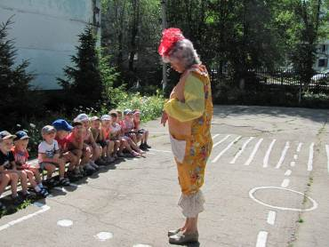
Экспозиция: На улице звучит весёлая музыка, вбегает Кнопка.
Завязка: Кнопка знакомится с детьми и приглашает проиграть .
Развитие действий:
. Входит Клёпа с большим мешком за спиной.
. Сюрпризный момент: рассыпает мячи из мешка.
. Игра «Собери мячи».
. Игра с мячами «Попади в цель»
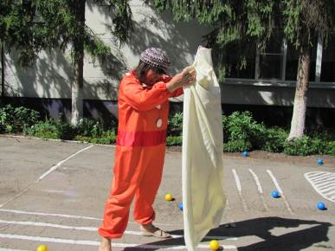
. Кнопка говорит, что мячи волшебные, с ними много чего можно делать.
. Игра «Прокати мяч».
. Стихотворение про мяч – читает ребёнок
. Клёпа предлагает интересную игру «Не урони мяч»
.Все мячи в корзине, у Кнопки в руках один мяч
. Общая игра «Мяч по кругу»
Кульминация: клоуны подводят итог, что мяч помогает быть здоровым.
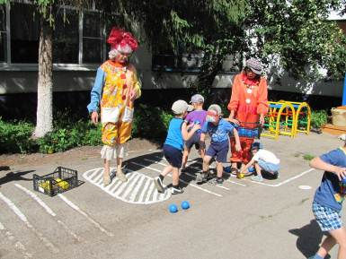
Развязка: Дети поют песни о здоровье.
Финал: Клоуны дают напутствие детям, дарят им мячи для самостоятельных игр на прогулке; угощают соком.

